Présentation des activités

2 heures et 45 minutes au total

Plan de module

Implication des parties prenantes

1. **Introduction : Débat.**
2. **Analyse :** Brainstorming de groupe, exercice de mise sur la sellette, traçage de graphiques
3. **Conception et développement : Interprétation des images et du cahier.**
4. **Mise en œuvre et suivi : Lecture et partage en binôme.**
5. **Révision : Discussion de groupe**

Résultats d'apprentissage

À la fin de cette séance, les participants pourront :

1. Identifier les parties prenantes qui pourraient participer à un programme de latrines.
2. Expliquer le processus d'analyse des parties prenantes.
3. Analyser le pouvoir, les intérêts et le niveau d'implication des parties prenantes.
4. Sélectionner des activités appropriées pour développer les compétences des parties prenantes dans un programme de latrines

Lectures recommandées

Dossier technique : Implication des parties prenantes

Études de cas d'assainissement

Matériel et supports

Cahier du participant (1 par participant)

Présentation PowerPoint : Implication des parties prenantes

Polycopié : Avantages OU désavantages de l'implication

Polycopié : Cartes du jeu de rôles des parties prenantes

Notes autocollantes

Marqueurs et papier pour tableau

Balle ou autre objet à lancer (facultatif)

Études de cas d'assainissement

15 minutes

Introduction : Débat

1. Présentez la définition de **l'implication des parties prenantes**.
2. Demandez aux participants de se lever et de former deux rangées en face-à-face. Puis, faites un sondage. Dites : "Levez la main si vous pensez que l'implication des parties prenantes est importante." Dites : "Levez la main si vous pensez que l'implication des parties prenantes n'est pas importante." Dites : "Levez la main si vous pensez que c'est difficile."
3. Coupez le **polycopié : Avantages OU désavantages de l'implication**. Donnez à la moitié des participants les avantages de l'implication et à l'autre moitié, les désavantages. Donnez 5 minutes aux groupes pour lire et revoir leurs documents.
4. Chaque groupe doit avoir un porte-parole. Placez 2 chaises en face-à-face au milieu de la pièce et demandez aux 2 porte-paroles de s'asseoir sur ces chaises pour débattre de leur point de vue.
5. D'autres membres du groupe peuvent avoir des arguments supplémentaires. Ils peuvent alors taper sur l'épaule du porte-parole pour prendre sa place et continuer le débat. Le débat continue jusqu'à ce que les équipes n'aient plus d'arguments ou qu'il n'y ait plus assez de temps (le débat doit durer au maximum 10 minutes).
6. Expliquez l'importance de l'implication des différentes parties prenantes.
7. Présentez les résultats d'apprentissage ou donnez un aperçu du cours.

95 minutes

Analyse : Brainstorming de groupe, exercice de mise sur la sellette, traçage de graphiques.

1. Présentez le cadre du programme ADDIM et rappelez au groupe qu'un examen initial doit être fait  
   avant toute chose. Demandez :"Quelles informations recherchez-vous pour votre examen initial." Donnez aux participants les réponses manquantes.
2. Expliquez aux participants que la prochaine étape consiste à identifier les parties prenantes. Expliquez qu'il peut être très difficile de penser à toutes les parties prenantes potentielles d'un programme et qu'il est parfois utile d'envisager différentes catégories : le gouvernement, la communauté, les prestataires de services, les développeurs de compétences et les bailleurs de fonds.
3. Demandez aux participants de former des groupes de 5-6. Ensuite, demandez aux groupes de faire un brainstorming avec un maximum de parties prenantes de chaque catégorie et de noter chaque partie prenante sur une note autocollante.
4. Demandez à tous les groupes de travailler ensemble pour classer leurs notes autocollantes dans les catégories sur le mur. Examinez la liste des parties prenantes potentielles. Si certaines jugées importantes sont manquants, posez les questions qui permettront au groupe de les trouver.

*Conseil aux formateurs : Il est également possible de demander aux participants de chercher des exemples de parties prenantes supplémentaires dans le dossier technique.*

1. Demandez : "Est-il possible d'impliquer TOUTES ces parties prenantes ? Ont-ils tous besoin du même niveau d'implication ?" Expliquez : "Bien sûr que non ! D'où l'importance d'une analyse des parties prenantes."
2. [Facultatif] Demandez aux participants de former un cercle. Puis, demandez : "Pensez aux pires réunions auxquelles vous avez participé. Pourquoi les qualifier de pires ? Lancez une balle ou un autre objet à un participant et demandez de répondre à la question. Après avoir répondu, demandez au participant de lancer la balle à un autre participant. En attrapant la balle, le participant doit répondre à la question, puis la relancer à un autre participant. Posez la question : "Pouvez-vous imaginer que ces difficultés soient problématiques quand vous coopérez avec les parties prenantes ?
3. Expliquez qu'après avoir identifié les différentes parties prenantes, la prochaine étape consiste à les analyser.

Conseils aux formateurs

* Détendez l'atmosphère.
* Si les participants hésitent à faire l'activité de mise sur la sellette, réunissez-les en grand groupe et demandez à 5 volontaires de participer en même temps (chacun jouant un rôle différent) ou mettez les participants par deux (2 personnes pour 1 carte de partie prenante) pour être sur la sellette ensemble.
* Soulignez que le rôle ne reflète pas nécessairement l'expérience de la personne.
* Quand les réponses ne sont pas sur les cartes de rôle, encouragez les participants à improviser.
* Ne forcez pas les participants à être mis sur la sellette s’ils ne le souhaitent pas.

1. Partagez les participants par groupes de 5–6. Distribuez un jeu de **cartes de rôle des parties prenantes** à chaque groupe. Demandez à chaque membre du groupe de prendre une carte. Lisez-la, puis évaluez leur position en tant que partie prenante.
2. Demandez à un volontaire dans chaque groupe de s'asseoir (sur une chaise ou par terre en face de leur groupe). Demandez au participant de se présenter comme la partie prenante se trouvant sur leur carte. Demandez-leur de prendre moins d'une minute pour exprimer rapidement leur avis au sujet du programme de latrines. Invitez le reste des participants à poser des questions à la partie prenante mis sur la sellette.
3. Recommencez de manière à ce que tous les membres du groupe se trouvent mis sur la sellette. Donnez 5 minutes à chaque participant.
4. Présentez le tableau intérêt/pouvoir de la partie prenante. Posez la question : "Comment avez-vous ressenti l'interaction avec les autres parties prenantes ayant des avis différents ? Avez-vous pu évaluer les positions des diverses parties prenantes ?

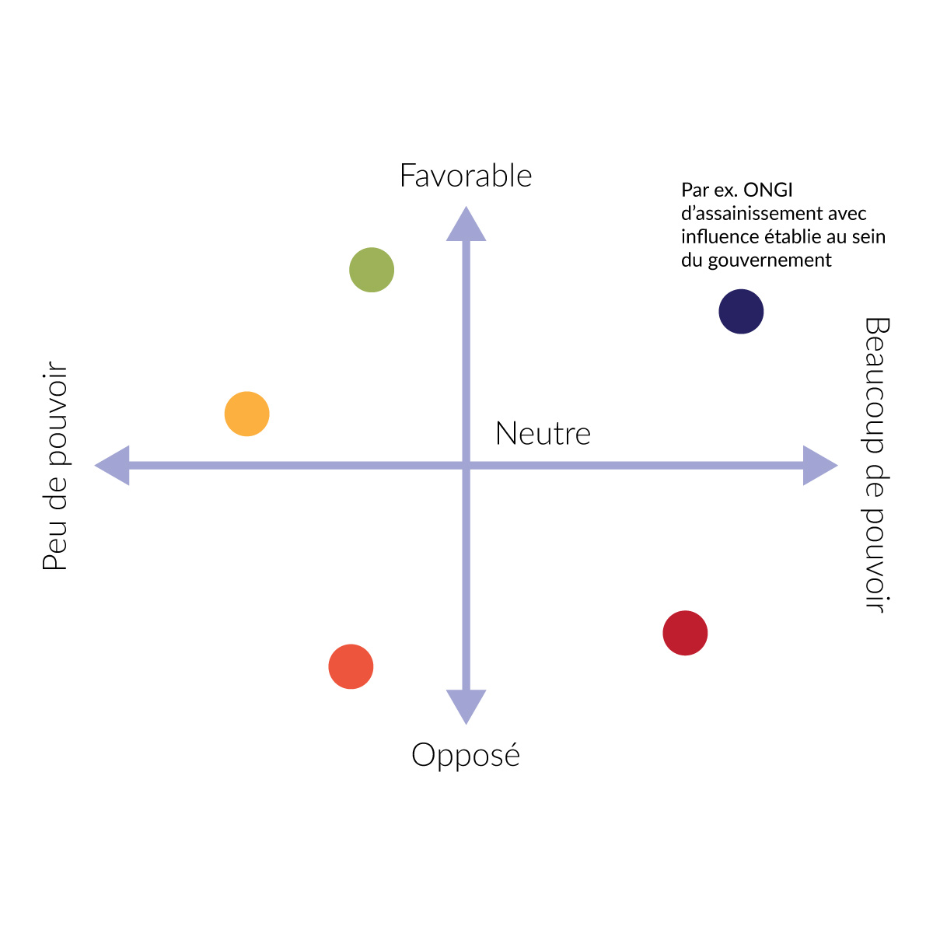

1. Demandez à chaque groupe de créer un tableau intérêt/pouvoir. Puis, demandez aux participants de discuter et de placer les parties prenantes.
2. Expliquez aux participants les informations que le tableau donne sur chaque partie prenante. En groupe, demandez aux participants d'évaluer parmi leurs parties prenantes ceux qui ont le potentiel d'être :
   * Neutre
   * Solidaire
   * Constructif
   * Résistant
   * Destructeur

Points-clés

* Il est important d'impliquer à la fois les parties prenantes qui sont en faveur d'un programme ET ceux qui s'y opposent. Un bon responsable de projet choisira des outils participatifs qui minimisent les conflits.

25 minutes

Conception et développement : Interprétation des images et du cahier

1. Révisez l'étape sur la conception et le développement du cadre de programme ADDIM.
2. Présentez les quatre icônes de niveau d'implication des parties prenantes. Demandez aux participants d'essayer de deviner ce que représente chaque icône. Proposez plus d'informations au sujet de chaque niveau d'implication.
3. Demandez aux participants de sélectionner les parties prenantes pour lesquels l'information, la consultation, la collaboration et l'autonomie ont de l'importance. Puis, présentez le graphique suivant et lancez la discussion.

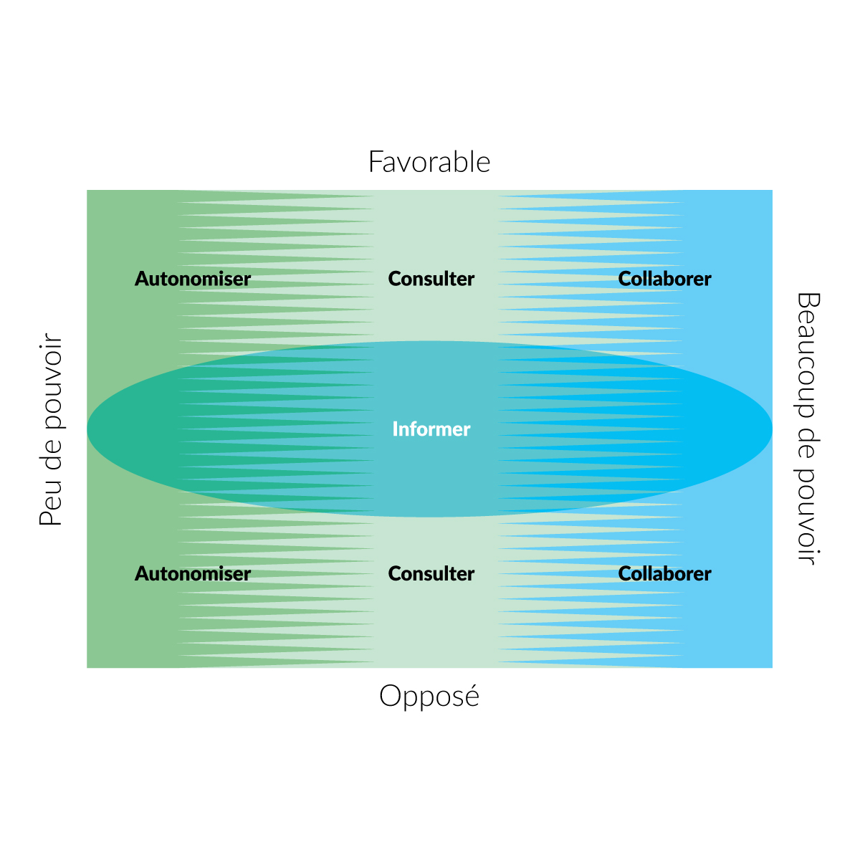

1. Demandez aux participants de reprendre leur **cahier** pour créer leurs propres plans d'implication des parties prenantes (question 1). Vous trouverez dans le cahier, un espace réservé à la conception d'un plan d’implication pour plusieurs parties prenantes. Demandez aux participants de commencer avec deux. Laissez-leur 15 minutes pour réaliser cette activité.

20 minutes

Mise en œuvre et suivi : Lecture et partage en binôme.

1. Revoyez l'étape sur la mise en œuvre et le suivi du cadre de programme ADDIM.
2. Distribuez des **études de cas sur l'assainissement** à chaque participant, puis demandez-leur de lire la section sur l'implication des parties prenantes de leur étude de cas.

Conseils aux formateurs

* Cette activité prendra plus de temps si les participants ont un niveau faible d'anglais, de français ou d'espagnol.
* Demandez aux participants de lire les études de cas avant de commencer la formation (pré-lecture).

1. Demandez à chaque participant de se mettre avec un autre participant qui lit la même étude de cas. Demandez aux partenaires de partager les points clés entre eux, par ex. :
   * Avec qui et comment les responsables de projet se sont-ils engagés ?
   * Quels sont les niveaux d'implication qu'ils ont utilisés ?
   * Ont-ils été confrontés à des difficultés ?
2. Demandez aux binômes de discuter sur la manière dont l'implication des parties prenantes devrait être suivie.
3. Demandez aux participants de reprendre leurs **cahiers** et de répondre à la question n°2.

10 minutes

Révision : Discussion de groupe

1. Animez une discussion en grand groupe qui permet aux participants de partager leurs expériences, leurs questions ou leurs préoccupations au sujet de l'implication des parties prenantes.
2. Résumez les points-clés.

|  |  |
| --- | --- |
| Le contenu de ce document est en libre accès et sous licence Creative Commons Attribution-ShareAlike 4.0 International License.(CC BY-SA 4.0). Reportez-vous aux directives de CAWST pour la distribution, la traduction, l'adaptation ou le référencement des ressources de CAWST ([resources.cawst.org/cc](https://resources.cawst.org/cc)). |  |

Avantages OU désavantages de l'implication Polycopié

# Avantages de l'implication

* Approfondir la compréhension du contexte
* Renforcer l'autonomie des membres de la communauté = programme plus durable
* Se concentrer concrètement sur les groupes vulnérables et défavorisés
* Éviter les efforts superflus
* Éviter de diffuser des messages contradictoires (renforcer le message)
* Identifier les possibilités de collaboration
* Éviter les conflits éventuels
* S'aligner sur d'autres programmes et éviter de mettre en œuvre des approches incompatibles
* Optimiser les ressources et leur portée
* Informer et obtenir l’autorisation des autorités locales

# Désavantages de l'implication

* Manque d'intérêt
* Difficultés pour atteindre les ménages à faibles revenus
* Difficultés à travailler au-delà des frontières (disciplines/secteurs)
* Corruption
* Différences culturelles
* Manque de temps
* Manque de ressources
* Rôles en concurrence
* Manque de confiance

Cartes du jeu de rôles de parties prenantes Polycopié

L'objectif de cette activité est d'identifier les parties prenantes et d'analyser leur pouvoir/intérêt. Ces cartes décrivent les personnages du programme de latrines de Faketopia. Elles présentent les parties prenantes ayant des avis et des intérêts contradictoires, et elles sont écrites à la première personne.

# Maire

Je suis le maire de Faketopia. Je prends beaucoup de décisions.

Mon objectif est avant tout d'être ré-élu. Je sais que l'assainissement est un problème clé pour les électeurs, tout particulièrement dans les bidonvilles. Ils ne veulent plus d'épidémies.

Je sais que l'assainissement est important, mais je n'ai pas de formation technique. Je compte sur le Ministère du logement pour l'expertise technique en matière d'assainissement.

# Investisseur

Je suis investisseur. J'investis dans des projets sociaux qui visent à améliorer la vie des personnes vivant dans des communautés vulnérables. Faketopia est une ville importante pour moi. J'ai négocié avec une entreprise locale d'assainissement pour mettre en œuvre ce programme de latrines. Mais je dois m'assurer que le gouvernement s'aligne sur le programme. Je veux que le gouvernement soutienne et assure le suivi du programme de latrines.

# Entreprises locales du secteur de l'assainissement

Je suis responsable de projet. Je dirige une entreprise qui met en œuvre des programmes de latrines. Nous avons travaillé dans de nombreuses régions près de Faketopia et nous sommes toujours à la recherche de nouvelles opportunités pour développer nos activités et améliorer la santé des communautés. Les discussions avec l'investisseur ont été fructueuses et nous sommes à la recherche de partenariats potentiels avec des entreprises locales. Je crains que le gouvernement ne souhaite pas que nous allions de l'avant.

# Maçon

J'habite Faketopia où je suis maçon. Je construis principalement des maisons, mais je construis aussi des latrines lorsque les propriétaires en font la demande. Actuellement, comme il n'y a pas beaucoup d'autres maçons qui construisent des latrines, je suis pratiquement le seul à le faire. La construction de latrines est considérée comme un sale boulot. J'ai entendu parler de ce nouveau programme de latrines, et j'ai peur de perdre certains de mes clients potentiels. Dois-je essayer de lutter contre les responsables de projet (le secteur local de l'assainissement) ou dois-je essayer d'établir un partenariat avec eux afin d'obtenir plus de travail ?

# Famille

J'habite Faketopia. Je suis né ici et j'ai une maison avec ma partenaire et mes trois enfants. Nous vivons dans un quartier pauvre et notre maison est construite sur un terrain appartenant au gouvernement. Nous craignons d'être expulsés pour faire place à de nouveaux projets de logements.

Nous n'avons pas nos propres latrines. Nous utilisons parfois les latrines d'un voisin, mais nous ne voulons pas les déranger, alors nous marchons parfois pendant 20 minutes pour utiliser les latrines publiques. Je m'inquiète pour la santé de mes enfants. Ils ont tous eu de graves diarrhées au cours des deux dernières années. Le trajet jusqu'aux latrines publiques est dangereux. Nous voulons nos propres latrines, mais nous n'en avons tout simplement pas les moyens.

# Ministère du logement

Je travaille au Ministère du logement. Le ministère est responsable de l'assainissement, mais ce n'est pas une grande priorité pour nous. Il y a beaucoup d'autres défis à relever à Faketopia. Nous devons construire plus de logements sociaux et nous occuper de la gestion des déchets solides. Les ménages se plaignent toujours de tout. Nous voulons les aider à améliorer leur niveau de vie et cela commence par l'élimination de tous les logements construits sans autorisation et la construction de logements sociaux.